0:40 | Couplage fort :  = lien de composition (losange plein)  = un attribut de type Classe Concrète  Dans la classe A  → en attribut → Implémentation de B  Conséquence  → La classe A ne fonctionne pas sans l’implémentation de B  → une modification de la classe B va impacter la classe A qui devra être adaptée à la nouvelle implémentation de la classe B (très mauvais)  → cauchemar de maintenabilité  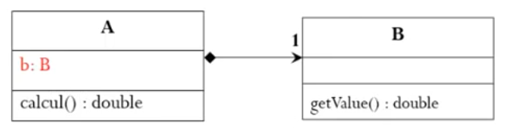  ici A comporte comme attribut une implémentation de B
0:50 | Couplage faible :  = lien d’association (flèche simple)  = un attribut de type référence  Dans la classe Aimpl  → en attribut → Référence de IB  Conséquence  → la classe A peut fonctionner avec n’importe quelle classe qui implémente l’interface IB  → la classe AImpl ne connaît que l’interface IB. N’importe quelle classe B qui implémente l’interface IB peut être associée à la classe A  → les méthodes restent identiques pour utiliser IB, mais il suffit de brancher des implémentations différentes (B1, B2, B3) pour faire varier le comportement de A, sans toucher à quoi que ce soit dans la classe A.  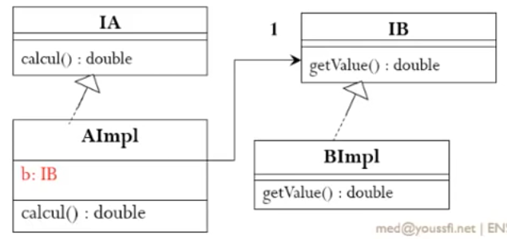  → la classe A ne peut pas « casser »  → on crée une application fermée à la modification et ouverte à l’extension  ici A comporte comme attribut une référence de B
2:00 | Création de l’application, principe de l’injection de dépendance  La couche d’accès aux données stockées en base  1. Créer une interface IDao  2. Créer une implémentation DaoImpl  La couche qui utilise la couche DAO et effectue les traitements de la logique métier (specs fonctionnelles)  3. Créer une interface IMetier  4. Créer une implémentation de cette interface MetierImpl  qui réalisera un couplage faible avec la couche DAO  Créer 3 versions de la classe présentation  → v1 : injection de dépendance pas instanciation statique  → v2 : instanciation dynamique  → v3 : instanciation avec spring pour faire l’injection de dépendances
3:18 | Création d’un simple projet JAVA simple  → (4:00) un package dao pour la couche dao, puis toujours créer les interfaces avant les classes pour chaque couche  créer dans cette couche des accès BDD, selon le principe CRUD.  → (7:10) créer un package métier (parfois appelé package service)  créer les interfaces et les implémentation métiers  les implémentations métiers utilisent un attribut de type Référence DAO, Idao, avec un getter et un setter.  Ensuite cet attribut est utilisé dans les implémentations des méthodes métiers pour les interactions avec la base de donnée.  Classe Métier avec une variable dao nulle  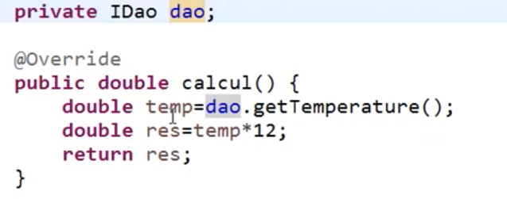
11:00 | Construction de la classe Présentation  1. Créer une classe Presentation  Dans la méthode main  → créer un objet Metier : new metier Impl()  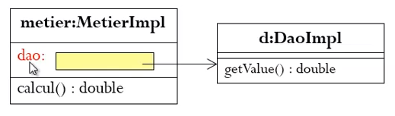  → la variable dao n’est pas initialisée à ce stade  produire une NPE (null pointer exception)  Pour que l’application fonctionne je dois d’abord créer l’objet Dao d’abord  puis je dois lier l’objet métier MétierImpl à l’objet DaoImpl (une implementation de Dao)  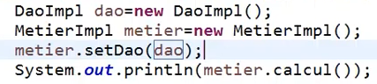  On lie l’implémentation à l’objet métier à la ligne 3  → utilisation d’un couplage faible  L’objet métier dépend de l’objet Dao.  → Je crée un objet Dao avec new  → Je crée un objet Métier  Je fais l’association entre l’objet Dao et l’objet Metier  Ce principe c’est l’injection de dépendance par instanciation statique
15:20 | La couche Dao est fermée à la modification (IDao en attribut) mais ouverte à l’extension car elle ne dépend d’aucune classe.  → ouverte à l’extension grâce à l’interface, à chaque fois que je veux une nouvelle implémentation j e peux étendre mon interface qui ne bouge pas (sachant que toutes les méthodes de mon interface devront être définies dans chacune de mes implémentations, comme ça pas de risque)  → fermée à la modification car la couche Dao ne dépend d’aucune classe, il n’y a pas de composition au sein des objets DaoImpl (absence de liens de couplage fort)  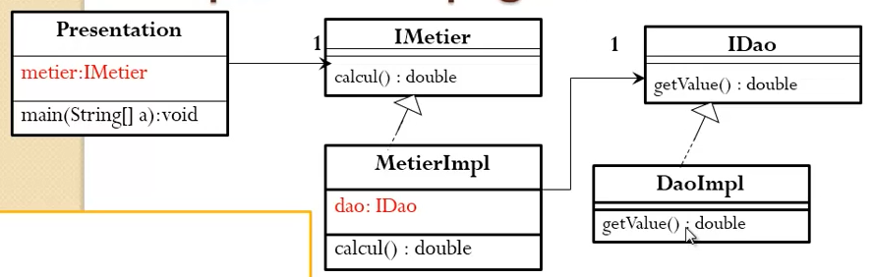  on voit que DaoImpl est orpheline  on voit que IDao est implémentable  MetierImpl est fermée à la modification : ne dépend d’aucune classe, peut dépendre d’une interface, c’est à dire posséder une interface en attribut, mais surtout pas de classe, d’implémentation.  MetierImpl est ouverte à l’extension: elle implémente une interface IMetier, si je veux une nouvelle version de la méthode calcul(), je crée une nouvelle classe MetierImpl 2 qui implémente l’interface IMetier.
16:20 | La classe présentation  → n’est pas fermée à la modification  → je suis obligé de modifié le code source de la classe présentation si je veux utiliser une nouvelle version de DaoImpl  Le problème est remonté au niveau de la classe présentation (les modifications se font désormais dans la couche présentation).
17:15 | Rendre toute l’application fermée à la modification  2 solutions :  → faire de la programmation dynamique (de l’instanciation dynamique)  → utiliser un framework qui fait ce travail
18:00 (étape 1) | Rendre l’application fermée à la modification sans framework :  → créer à la racine du projet un fichier texte config.txt  → dans ce fichier, dire que je vais utiliser des classes en pointant sur des liens packages.fichiers  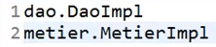  → quand l’application démarre, lecture du fichier ci-dessus, lis le nom de la classe, et instancie la classe métier  et après injection de dépendance (qui est faite de manière dynamique), on utilise pas le new
20:00 (étape 2) | Utilisation de la classe scanner pour lire le fichier texte :  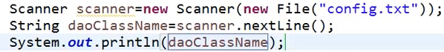  Le programme ne connais pas le nom de la classe. C’est au moment de la lecture du fichier en fonction des informations qui y sont mise qu’il sait quel classe concrète il va instancier pour chaque service.  Les modifications se font désormais dans un fichier externe à l’application.  j’ai récupéré le nom de la classe concrète avec laquelle je veux instancier, il me faut désormais instancier dynamiquement
21:40 (étape 3) | Instancier dynamiquement → Class.forName() → charge la classe dynamiquement en mémoire  rappel (le pilote JDBC était chargé comme ça)  1. Va chercher le bytecode de la classe et le charge dynamiquement avec Class.forName(nom de la classe qui à été récupéré dans le fichier texte)  2. Instancie l’objet cDao dynamiquement avec la méthode newInstance() ; crée une instance par instanciation d’une classe chargé dynamiquement, mais à ce stade le type est de type object  3. Je dois utiliser l’interface à laquelle mon objet se raccroche comme type de mon objet, pas le type object.  J’utilise IDao dao = (IDao) cDao.newInstance()  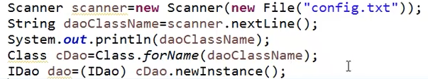  Ce principe c’est l’injection de dépendance par instanciation dynamique
25:20 | J’ai crée une application fermée à la modification :  Quand je veux un nouveau comportement :  → Je créer une nouvelle classe qui implémente une interface déjà conçue  → je réecrit les méthodes pour une nouvelle version (ex : un connecteur DAO à du Oracle et plus à du SQL)  → et dans le fichier de configuration, je modifie et je fais pointer sur la nouvelle classe.  Ceci est de la programmation dynamique en java
29:30 | Refaire la même chose pour la classe métier :  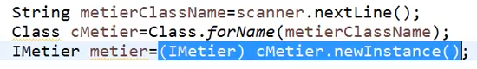  Toutefois ici il y aura un NPE sur l’attribut dao de la classe.  Il faut réaliser l’injection de la dépendance dao dans la classe métier  (33:50) toutefois on ne peut pas déclarer le setter dans l’interface.  Une interface ne déclare que les opérations fonctionnelles, pas les getters et setters.
34:15 | Pour setter dans ce cas il faut faire un appel dynamique à une méthode, ici dans ce cas un appel dynamique à un setter depuis l’objet cMetier qui contient la bonne implémentation MetierImpl  → Je veux faire à appel à une méthode de la classe MetierImp qui s’appelle setDao, cette méthode reçoit quand à elle un objet de type Idao  Attention : si il y a plusieurs paramètres, on utilise un tableau de cette façon :
37:20 | J’utilise ensuite l’invocation dynamique de méthode :  → J’appelle la méthode de l’objet Métier et je lui transmet en paramètre, l’objet dao  En paramètre 1 de invoke l’Interface ou l’attribut est NULL, en param 2 l’interface dao instanciée.  J’invoque sur mon objet métier préalablement instancié dynamiquement, et je lui passe en paramètre mon objet dao préalablement instancié dynamiquement
39:00 | Comparaison de l’injection de dépendance par instanciation statique, instanciation dynamique  Si il y a des nouveautés (nouvel version d’une classe), avec l’instanciation dynamique il n’y a pas de modification de code source, ce qui rend la maintenabilité excellente.
  Instanciation statique | Instanciation dynamique
  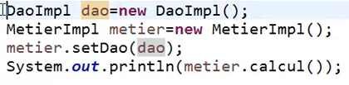 | 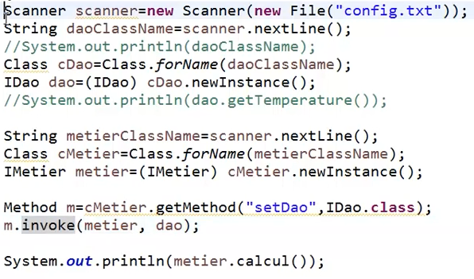
40:00 | → On peut brancher désormais des implémentations différentes simplement en changeant directement l’implémentation à travers le fichier config.txt
42:00 | Des frameworks réalise ces injections de dépendance par instanciations de classe dynamiques de manière cadrée. Il y a :  → Spring Framework  → EJB
42:30 | Troisième version :  → La version finale de l’application que je vais créer, et comment utiliser Spring pour faire l’injection de dépendance.  Protocole :  44:30 → Création de la classe PrésentationAvecSpring dans le projet  45:00 → Mettre en place dans le projet l’ensemble des librairies de Spring contenues dans un fichier jar, dans un dossier lib (ensuite sera utilisé Maven)  https://repo.spring.io/release/org/springframework/spring/  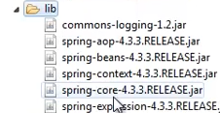  47:30 → Création d’un fichier de configuration, un fichier xml qui respecte le format de Spring  src → new → Spring Bean Configuration File  (pour eclipse, il faut installer le plugin Spring Tools)  ce fichier, nommé config.xml, c’est le fichier de configuration de Spring
51:30 | Le fichier xml de beans spring :  → on à un conteneur principal nommé <beans>...</beans>  → on demande à spring de créer un beans, c’est à dire une instance d’une classe  <bean class="dao.DaoImpl" id="d"></bean> ← je crée un bean de la classe dao du package DaoImpl, son identifieur, sa clé s’appelera d  <bean class="metier.MetierImpl" id="metier"></bean> ← le bean de classe metier du Package MetierImpl, son identifieur, sa clé est metier  Maintenant réaliser l’association entre MetierImpl et son Attribut interne dao.  <bean metier...>  <property name="dao" ref="d"></property> ← va vers une variable de la classe métier qui se nomme dao, et identifie de quel classe il s’agit avec la ref d  </bean metier...>  → j’ai ainsi relié l’attribut dao du bean metier, au bean dao.
55:00
  Instanciation statique | Spring
  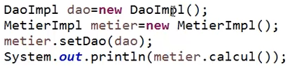 | 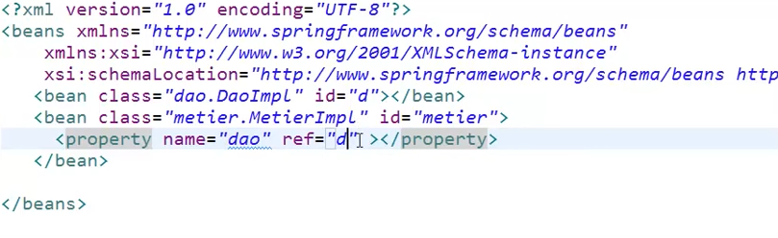
55:30 | Ainsi on comprend que par le biais du fichier Xml Spring fait l’injection de dépendance.  Ensuite dans la classe PresentationAvecSpring
56:00 | 1. Appeler une classe qui est fournie par spring pour lire ce fichier xml  → Cette classe se nomme ApplicationContext  ApplicationContext springContext = new ClassPathXmlApplicationContext("config.xml") ;  Maintenant je veux un objet métier pour utiliser la méthode calcul. J’ai alors juste besoin de connaître l’interface.  Je demande à l’objet context de spring de me donner un bean, identifié par un paramètre, que je place dans un objet qui à comme référence l’interface de l’objet instancié par le bean, avec un UpCasting du bean obligatoire.
59:00 | On peut envoyer les message de log avec log4j dans un fichier texte
59:30 | Si je veux utiliser la version 2 au lieu de la version 1 par exemple d’une implémentation
1:00:00 | Pour faire l’injection de dépendance on peut utiliser le fichier xml,  ou bien utiliser les annotations.
1:01:00 | Création d’une application avec Spring sans utiliser de fichier xml  → Dans la classe DaoImpl (la classe qui implémente l’interface) utiliser une annotation qui déclare la classe comme composant :  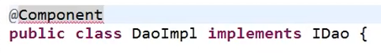  Spring comprend que cette classe est un bean Spring, c’est un composant de spring, il pourra l’instancier par la suite.  On peut aussi donner un nom explicite au composant, quand Spring va scanner les annotations, il va cromprendre : créer un objet dao de la classe DaoImpl, et il l’appelle dao  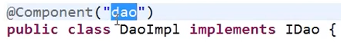  → faire la même chose pour la classe métier
1:02:50 | Annotation @autowired  Mettre l’annotation @Autowired juste avant un attribut de type Interface dans une classe comme MetierImpl par exemple.  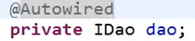  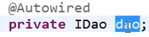  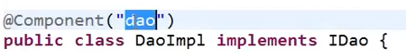  Ca veut dire que quand l’objet de la classe métier est crée, il y a appel automatique de la méthode setDao1. Spring crée l’objet dao, il crée l’objet métier (voici l’équivalent en version xml)  Association  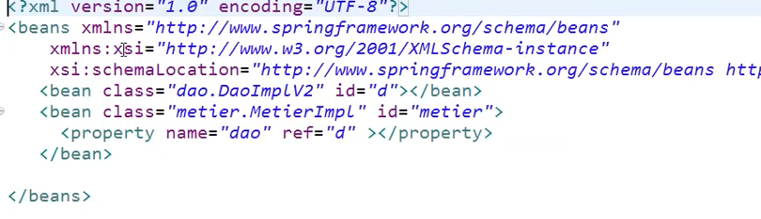  Ensuite il appelle la méthode setDao, et va setter en instanciant avec la classe qui à l’annotation @Component("dao")  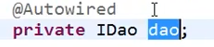  → on a pas besoin de spécifier le nom du bean avec @autowired , il va automatiquement chercher dans les beans déjà crées si un bean implémente cette interface (Idao dans cet exemple)
1:04:50 | Utilisation du nom du bean spécifié de manière explicite, à la différence de @Autowired  Puis association  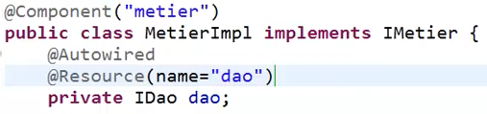  Il peut être utile d’utiliser l’annotation @Autowired + @Resource(name=) pour favoriser la lisibilité
1:05:28 | Retourner dans la classe PresentationAvecSpring  1. L’application se lance. On instancie un objet springContext  2. Avec le paramètre dao, spring scanne le package dao  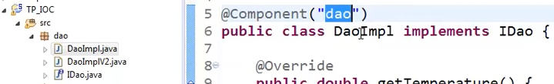  Il parcours chaque classe. Il voit que la classe DaoImpl contient l’annotation @Component("dao")  → donc il fait new DaoImpl. Il instancie un bean nommé dao avec la classe DaoImpl.  => package métier  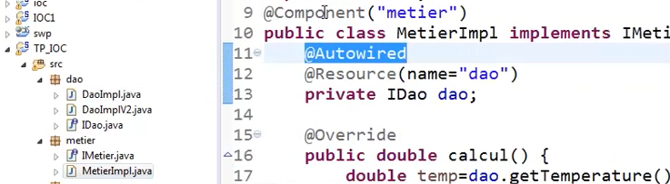  En parcourant le package métier, il trouve une annotation qui s’appelle @Component("metier")  → il instancie un bean nommé Metier avec la classe MetierImpl.  → il trouve une annotation @Autowired, il fait l’injection de dépendance : quand le bean métier est crée, on affecte à son attribut IDao, la ressource nommée dao
  Ancienne version avec Xml | Nouvelle version avec les annotations
   | 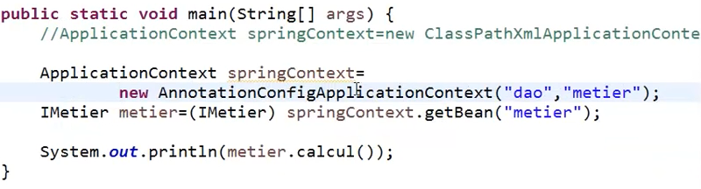
  Dans le new AnnotationConfigApplicationContext on mets les noms des packages ous sont les beans réparables par leur nom grâce à l’annotation @Component, puis on les appelle par leur nom en paramètre name des annotations @component | Quand Spring démarre, il va alors scanner les classes  → quand il trouve des annotations il interprète  → il faut tout de même lui spécifier les packages, pour qu’il scanne les classes qui sont dedans
1:08:30 | Dans la classe principale, j’ai récupère avec un upcasting, une interface (un service) de type IMetier avec un bean métier.  Du coup je manipule un objet issu de bean metier, je manipule ma couche métier.
1:09:00 | Je ne suis pas obligé de donner un nom à mes annotations @Component  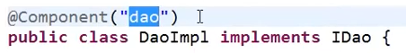  devient  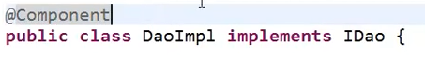  puis  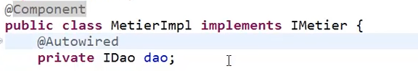  → Cherche moi l’un des objets que tu as déjà crée (en l’occurence ici un bean de type DaoImpl), qui implémente cette interface et tu vas l’associer à l’attribut IDao  → Comme je n’ai pas nommé mon bean de ma couche métier, je dois également l’appel de mon bean dans la classe principale avec le mécanisme de l’instanciation dynamique  Cherche moi un bean implémentant cette interface IMetier puis on la manipule ensuite.
1:11:00 | Il n’y a plus qu’un seul new dans l’application, il est situé dans la classe principale.  Quand on instancie Spring :  → il crée lui même les objets.  → il les associent et fait les injections de dépendances.  On peut ainsi se concentrer sur le code métier (en récupérant un bean IMetier)  Spring gérera :  → performance  → sécurité  → journalisation  → gestion des transactions
1:11:30 | L’annotation @Component est générale pour déclarer un bean.  Dans la couche dao, il vaut mieux utiliser l’annotation @Repository  Pourquoi  → cela permet de spécifier que c’est la couche dao.  Dans la couche métier, il vaut mieux utiliser l’annotation @Service
1:13:45 | Dans une application JEE, il y a un fichier web.xml  Le premier fichier que Tomcat lis quand il démarre, c’est le fichier web.xml  → spring démarre le listener, puis lis le fichier xml spécifié dans la balise param-value

